Склонированы репозитории практик 5 и 6

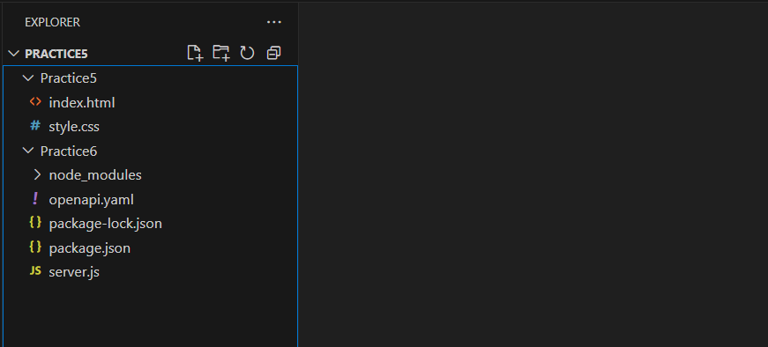

Создан и описан файл superheroes.json

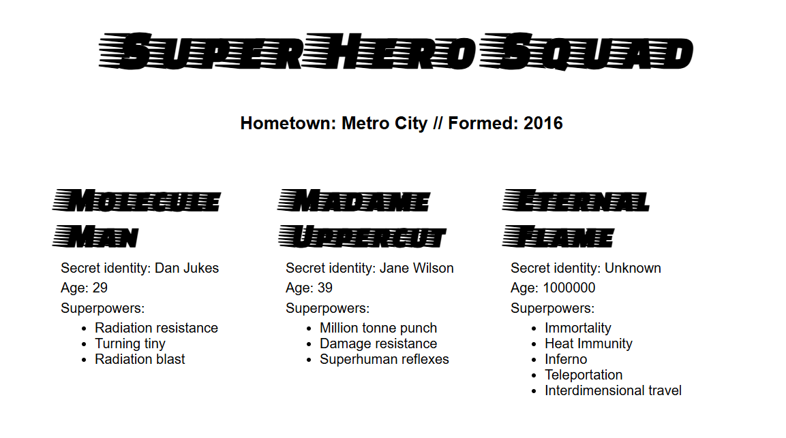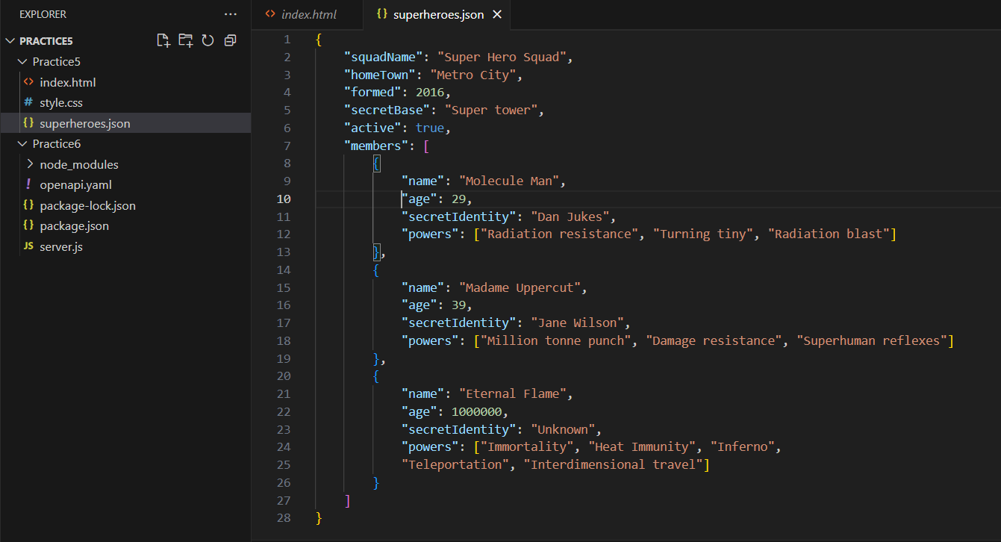

Запущен сервер и открыта серверная документация

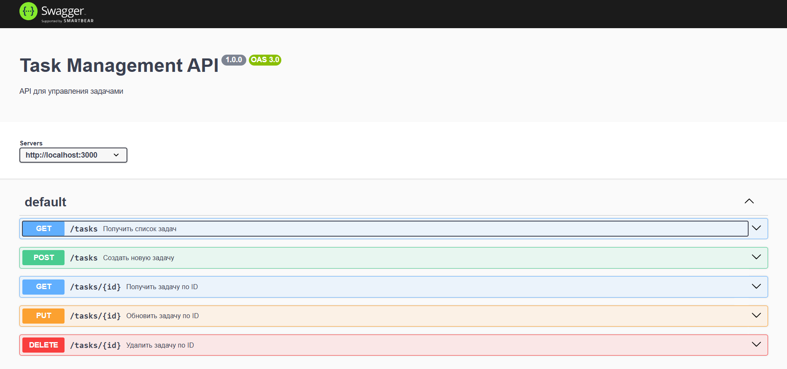

Выполнен запрос в Postman

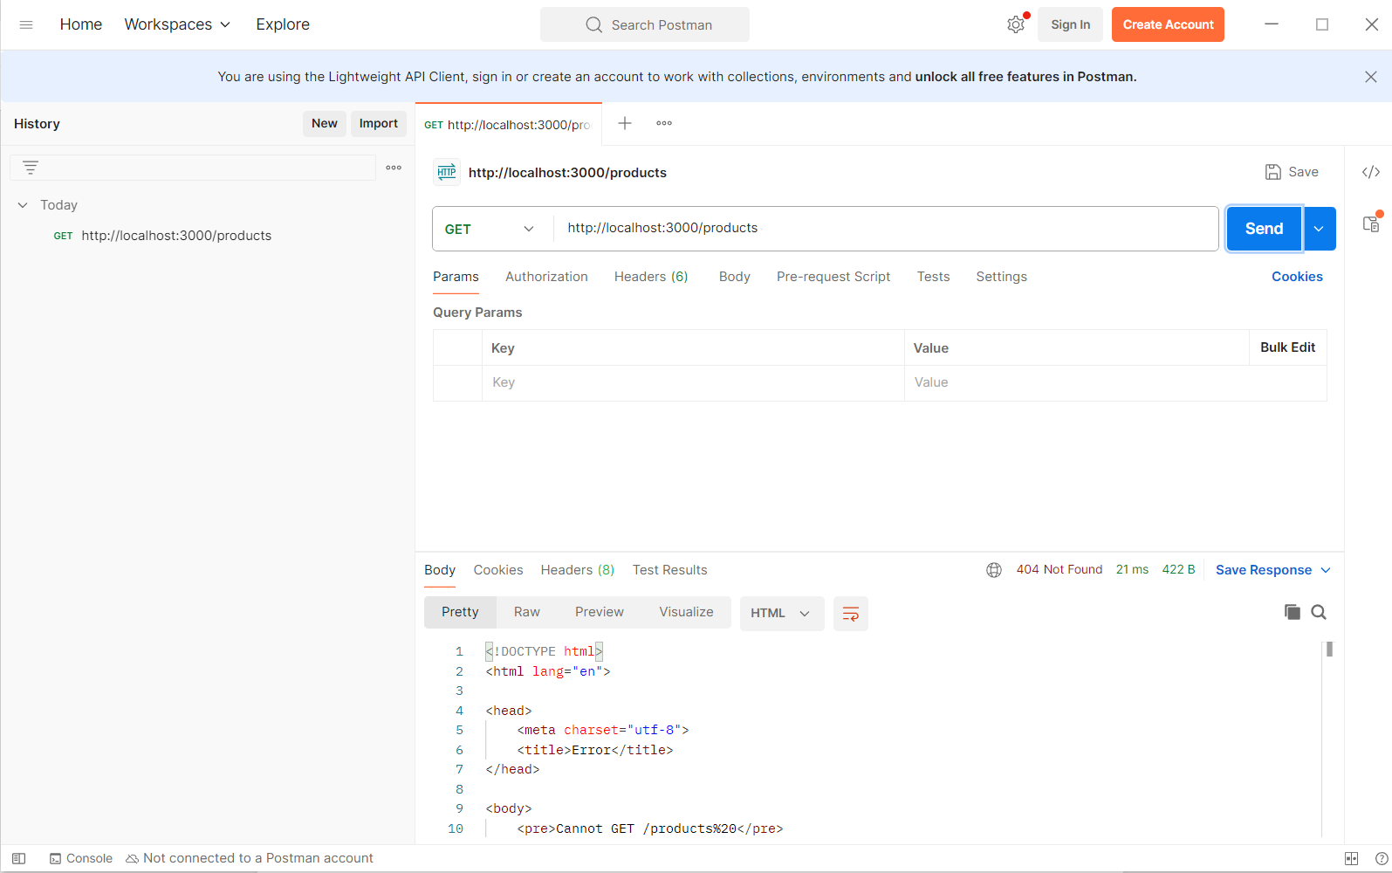

Запущен Swagger UI

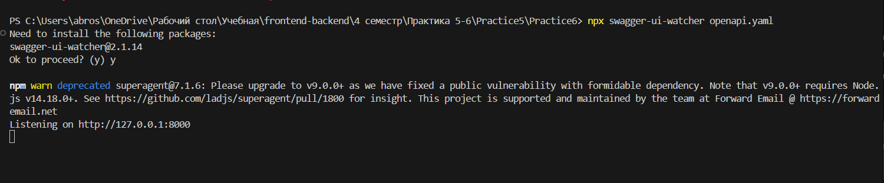

Выполнен запрос на отображение задач

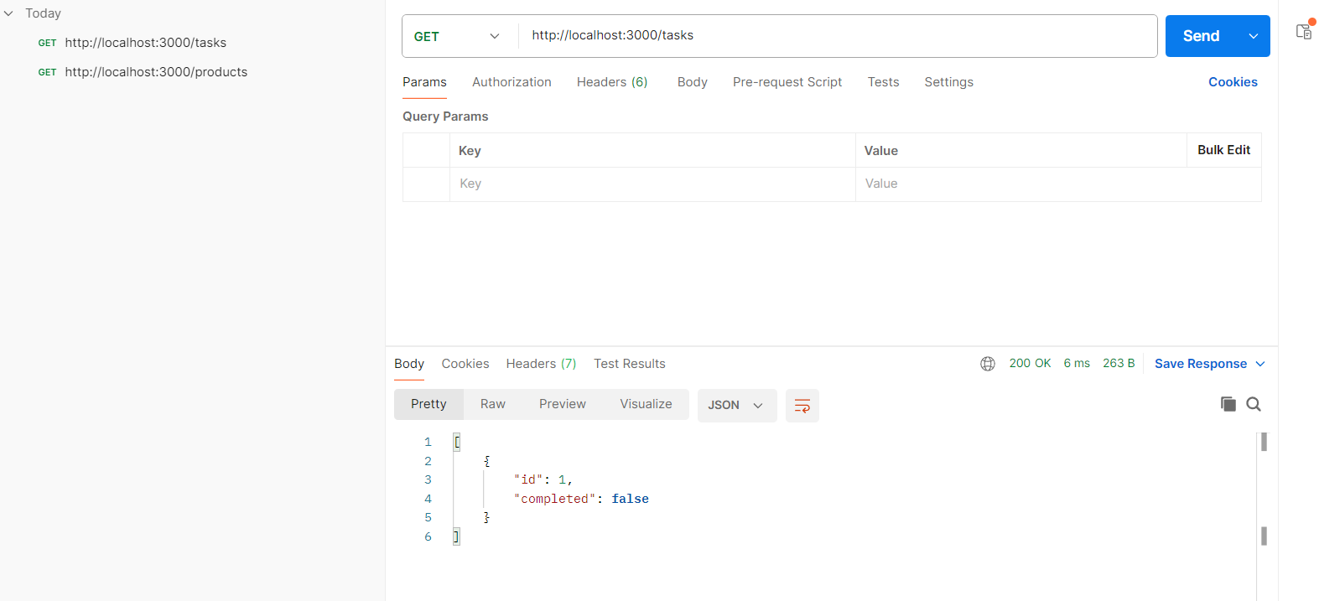

Создана задача с помощью Post-запроса

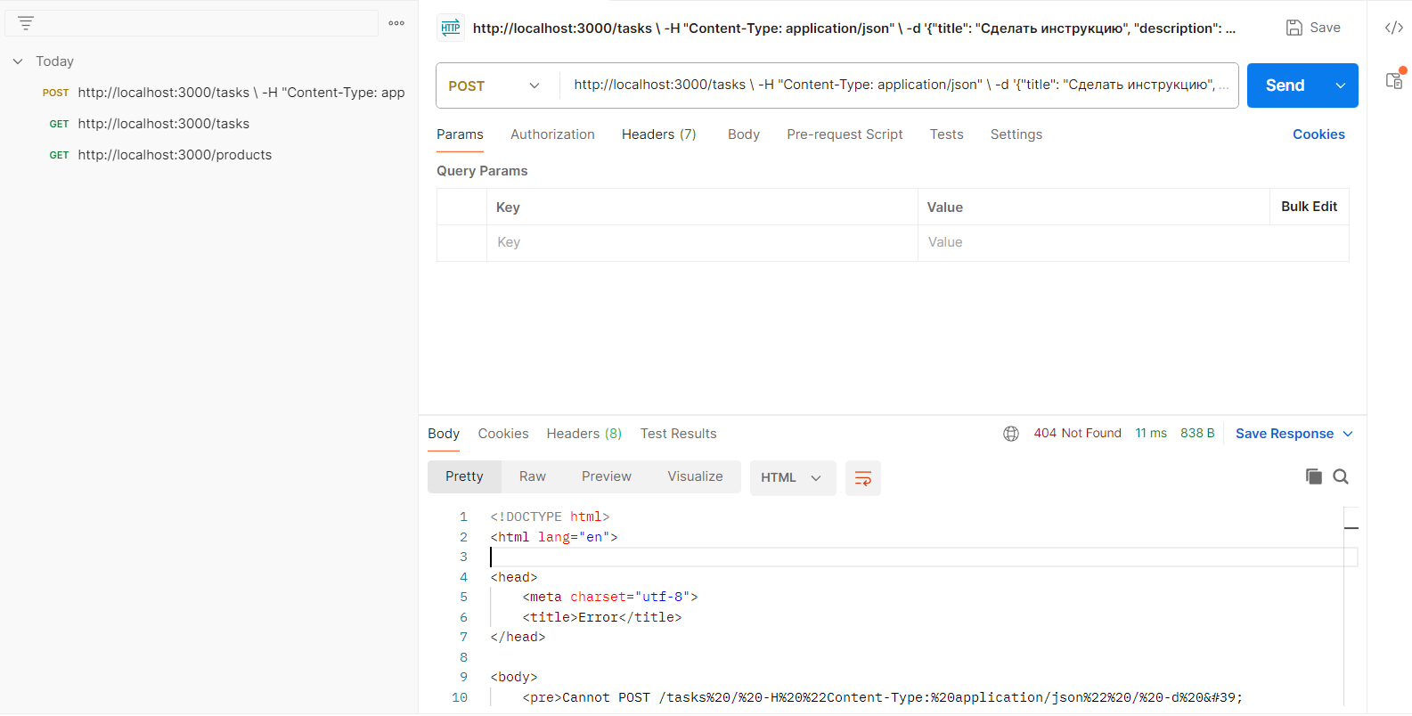

Изменена структура файла server.js для исплоьзования товаров. Выполнен Get-запрос для отображения списка товаров

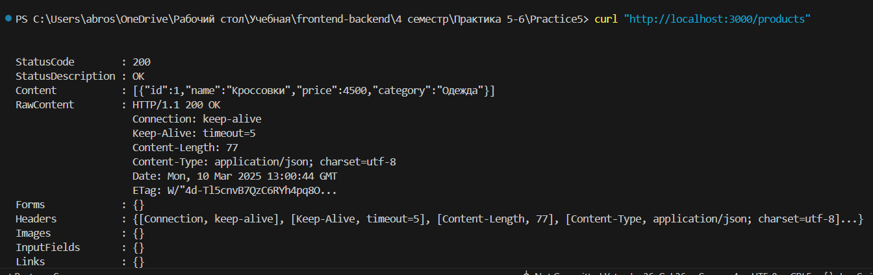

Добавлен файл admin.html

